Приложение №1
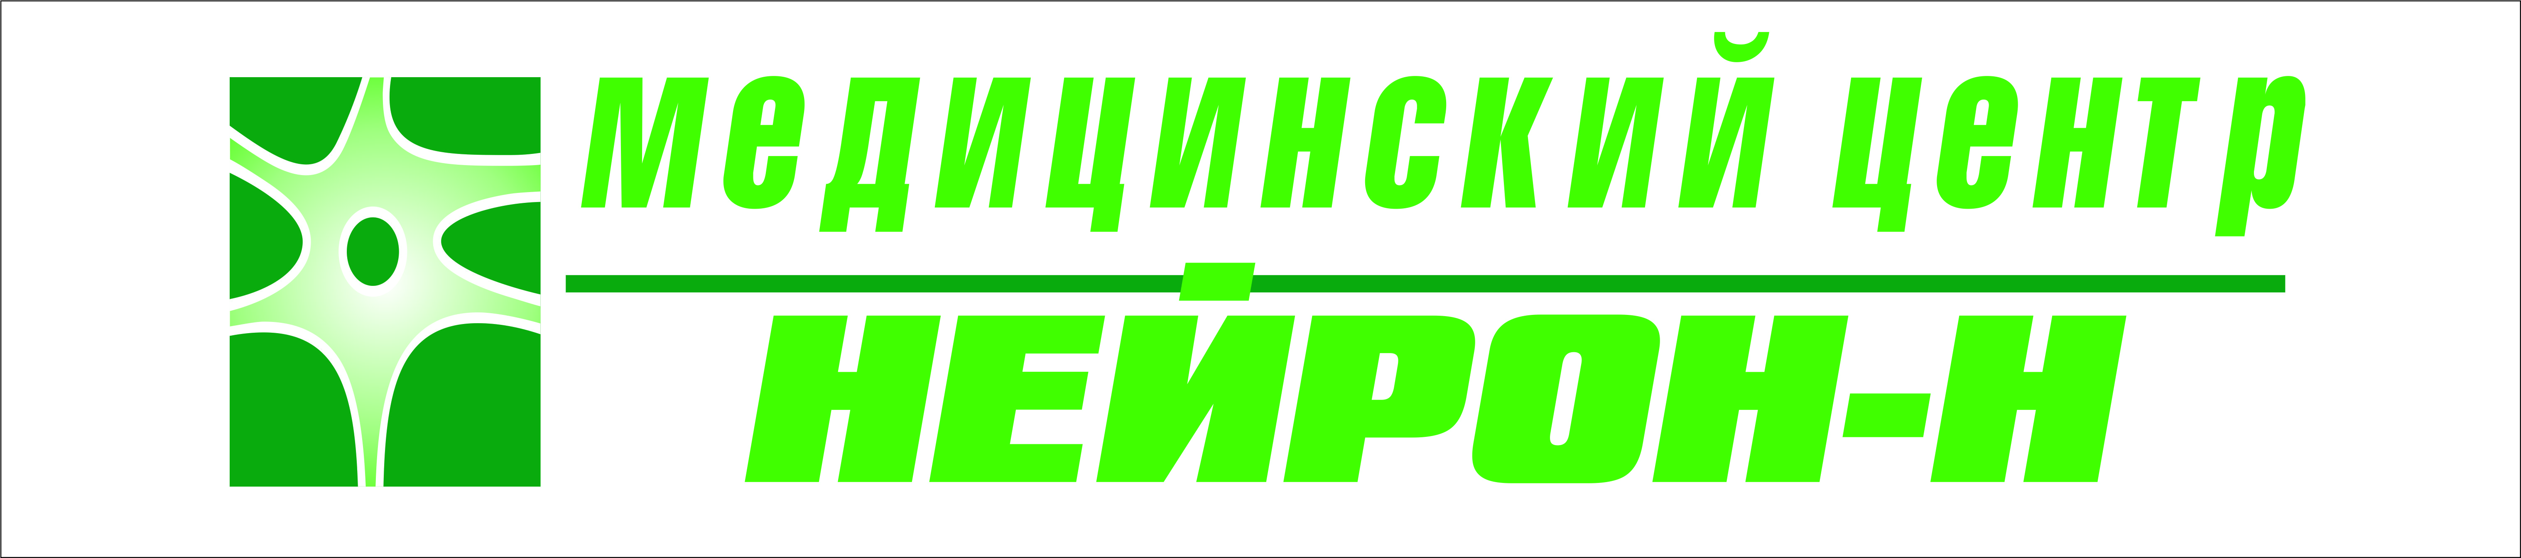
Общество с ограниченной ответственностью Медицинский центр «Нейрон-Н» 344010, г. Ростов-на-Дону, Красноармейская 208. Лицензия №ЛО-61-01-006920 выдана 21.01.19 года МЗРО адрес: г. Ростов-на-Дону, ул.1-й Конной Армии,33. ОГРН 1136195003515 ИНН 6163129019 КПП 616301001 от 11.04.2013г выдана Межрайонной ИФНС России №25 по адресу г.Ростов-на-Дону, пр. Кировский,100/74. Расчетный счет 40702810500070000829 в «Ростовский» филиал ОАО Банк ЗЕНИТ к/с 30101810700000000230 БИК 046015230 ОКВЭД 85.1 ОКПО 12166639 ОКОГУ 4210014 ОКАТО 60401368000 ОКФС 16 ОКОПФ 12165Тел.: (863)269-10-33, 8 (909)402-54-44, 264-01-42 (факс); сайт: www.neyronn.ru ; e-mail: neiron.mc@gmail.com
Прайс на медицинские услуги.
Лечебный массаж.
Детский массаж | Возраст | Время | Стоимость нал/б.нал
Массаж общий | До 1 года | 20-30 мин | 700 руб
Массаж общий | От 1 до 3 лет | 30-40 мин | 750 руб
Массаж общий | От 3 до 5 лет | 30-40 мин | 800 руб
Массаж общий | От 5 до 8 лет | 40-50 мин | 850 руб
Массаж общий | От 8 до 14 лет | 1час-1час20мин. | 900-1000 руб
Массаж спины | от3до 7 лет | 20мин. | 600 руб
Массаж спины | от 7 до 14 лет | 30мин. | 700 руб
массаж ног при плоскостопии и вальгусной деформации стоп | от1до 3 лет  от3до7 лет  от7до12лет | 30 мин  40-50 мин  1час-1час10мин. | 550 руб  650 руб  800 руб
Массаж головы при нарушении кровообращения(голова, шея, руки,) | от7до12  от12до14 | 1 час  1 час | 850 руб  900 руб
Взрослый массаж
Массаж общий женский |  | 1 час | 1200 руб
Массаж общий мужской |  | 1,5 часа | 1500-1700 руб
Массаж спины жен |  | 40 мин | 850 руб
Массаж спины муж |  | 50 мин | 950-1000 руб
Массаж поясничного отдела жен./муж. |  | 30мин. | 600/700 руб
Массаж воротниковой зоны жен./муж. |  | 30мин. | 600/700 руб
Массаж верхних конечностей жен./муж. |  | 30мин. | 700 руб
Массаж нижних конечностей |  | 40мин. | 800 руб
Массаж лимфодренажный (общий) жен./муж. |  | 1,5 часа | 1500/1700 руб
Спортивный массаж |  | 1,5 часа | 2000-2500 руб

